ПЗ №1. Измерение электрических величин с помощью универсального электронно-лучевого осциллографа

Цель работы
Цель работы - изучение принципов измерения и определения электротехнических величин при помощи универсального электронно-лучевого осциллографа (ЭЛО). Приобретение навыков определения амплитудных и временных параметров сигналов с помощью ЭЛО.

ПЗ №1. Измерение электрических величин с помощью универсального электронно-лучевого осциллографа

Основные теоретические положения
Устройство и принцип работы универсального ЭЛО
ЭЛО - прибор для визуального наблюдения электрических сигналов, а также измерения их параметров и характеристик. Доминирующее положение в науке и на производстве пока занимают ЭЛО на основе электронно-лучевой трубки (ЭЛТ). Хотя они активно вытесняются современными ЭЛО на основе плоских матричных экранов. Обобщенная структурная схема универсального ЭЛО на основе ЭЛТ приведена на рисунке 1.
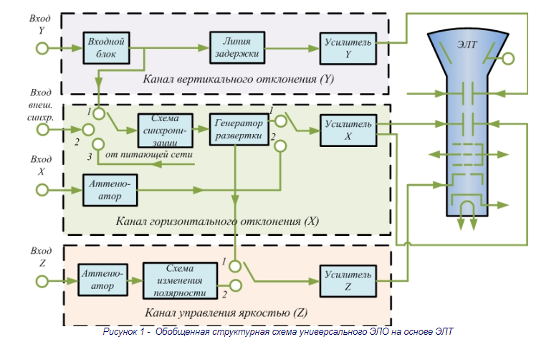

Наблюдаемое на экране ЭЛО изображение формы сигнала называют осциллограммой.
Канал вертикального отклонения (Y) (канал Y, канал сигнала). Предназначен для передачи напряжения источника исследуемого сигнала на вход вертикально отклоняющих пластин ЭЛТ.
Входной блок содержит:
- дискретный аттенюатор, позволяющий ослабить исследуемый сигнал большой амплитуды в определенное число раз и согласовать входное сопротивление канала сигнала с волновым сопротивлением кабеля, по которому поступает исследуемый сигнал;
- эмиттерный повторитель, уменьшающий влияние канала вертикального отклонения на источник исследуемого сигнала и позволяющий получить высокое входное сопротивление.
Линия задержки (в импульсных ЭЛО) обеспечивает небольшую временную задержку исследуемого импульса относительно начала горизонтально отклоняющего напряжения, что дает возможность наблюдать фронт исследуемого импульса.
Усилитель вертикального отклонения (Y) усиливает исследуемый сигнал малой амплитуды до значения, достаточного для вертикального отклонения луча в пределах экрана ЭЛТ.
Канал горизонтального отклонения (X) (канал X, канал развертки). Служит для создания напряжения, вызывающего горизонтальное перемещение луча, пропорциональное времени. Вторая функция этого канала - усиление (ослабление) сигнала, передаваемого от входа X на горизонтально отклоняющие пластины ЭЛТ.
Схема синхронизации и запуска развертки предназначена для управления генератором развертки и обеспечивает кратность периодов исследуемого сигнала и развертки для получения неподвижного изображения на экране ЭЛТ.
Процесс привязки начала развертки к характерным точкам сигнала (фронту, срезу, максимуму и пр.) называют синхронизацией (в автоколебательном режиме) и запуском (в ждущем режиме). Различают три режима синхронизации:
- внутреннюю;
- внешнюю;
- от питающей сети.
При внутренней синхронизации синхроимпульсы вырабатываются из усиленного входного (исследуемого) сигнала до его задержки. Такую синхронизацию целесообразно применять при наблюдении периодических процессов.
Синхронизация от питающей сети удобна при осциллографировании напряжений, частоты которых равны или кратны частоте напряжения питающей сети (например, выходных напряжений трансформаторов, питаемых от сети, и т.п.).
При внешней синхронизации синхроимпульсы подают на специальный вход ЭЛО от внешнего источника, обеспечивая запуск генератора развертки с опережением относительно момента появления фронта исследуемого сигнала на вертикально отклоняющих пластинах ЭЛТ. При регулировании времени опережения (задержки) возможно осуществлять перемещение изображения сигнала по горизонтальной координате в удобное для наблюдения место.
Генератор развертывающего напряжения (генератор развертки) вырабатывает линейно-изменяющееся (пилообразное) напряжение, обеспечивающее горизонтальное отклонение луча с постоянной скоростью.
Для получения какой-либо другой развертки (например, синусоидальной) соответствующее напряжение подается на вход X канала от внешнего источника. На входе X имеется дискретный аттенюатор для ослабления сигналов большой амплитуды. Назначение усилителя горизонтального отклонения (X) то же, что и усилителя Y.
Канал управления яркостью (Z) (канал Z, канал модуляции луча по яркости).
Предназначен, в основном, для подсветки прямого хода луча развертки.
Для формирования необходимой амплитуды импульса напряжения подсвета, поступающего с генератора развертки на модулятор ЭЛТ, служит усилитель Z.
Возможна также модуляция изображения по яркости внешним сигналом, поступающим со входа Z через аттенюатор и схему изменения полярности модулирующего напряжения.
Техника осциллографических измерений
Измерение амплитуды напряжения и временных интервалов - основные процессы, выполняемые с помощью ЭЛО.
Для отсчета значений этих величин применяют:
- метод калиброванных шкал;
- компенсационный метод;
- метод сравнения.
Метод калиброванных шкал применяют для измерения параметров сигнала на прямоугольной шкале - масштабной сетке, имеющей равноотстоящие вертикальные и горизонтальные линии. Как правило, предусматривается регулируемая подсветка шкалы, улучшающая условия измерения. Размеры шкалы согласованы с рабочей площадью экрана ЭЛТ: коэффициенты отклонения и развертки (масштабные коэффициенты каналов Y и X) приводятся по отношению к большому делению шкалы (которое содержит 5 или 10 малых).
Процесс измерения заключается в подсчете числа делений Н (по вертикали) или L (по горизонтали) шкалы, укладывающихся в интересующий интервал измеряемого параметра. При этом за целое деление принимается большое деление шкалы, соответствующее клетке масштабной сетки. Перевод в значения напряжения U_{изм} или длительности t_{изм} осуществляется умножением измеряемой величины (H или L) на масштабный коэффициент:
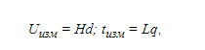
где d, q - масштабные коэффициенты отклонения, соответственно, по вертикали и горизонтали.
Числа d и q обозначают положения соответствующих переключателей амплитуды (В/ДЕЛ) и длительности развертки (ВРЕМЯ/ДЕЛ) на передней панели ЭЛО.
Для достижения минимальных погрешностей измерения необходимо стремиться к тому, чтобы изображение исследуемого сигнала занимало как можно большую часть (~ 80...90%) рабочей площади экрана ЭЛТ, не выходя при этом за пределы масштабной сетки. В этом случае с помощью входного аттенюатора Y и переключателя длительности развертки необходимо как можно больше растянуть изображение исследуемого сигнала в вертикальном и горизонтальном направлениях.
Компенсационный метод позволяет увеличить точность измерения и может применяться в ЭЛО, содержащих усилитель Y с двумя дифференциальными входами (прямым и инвертирующим) и генератор двойной развертки. Сущность метода состоит в компенсации измеряемой величины образцовой физической величиной. При этом изображение на экране используется как нуль-индикатор. Выигрыш в точности в этом методе достигается за счет исключения большинства погрешностей, связанных с нелинейностью отклонения и развертки, геометрическими искажениями ЭЛТ, параллаксом, дискретностью шкалы и пр.
Метод сравнения измеряемой величины с образцовой заключается в предварительном формировании на экране ЭЛТ двух светящихся (реперных) точек, расстояние между которыми может независимо регулироваться и является образцовым по вертикали для измерения напряжения, по горизонтали - для измерения длительности. Процесс измерения заключается в совмещении точек с интересующим размером изображения без использования шкалы. Считывание показаний измерения производится либо по положению органов регулирования расположения светящихся точек, либо результат измерения автоматически индицируется на предусмотренном для этих целей цифровом табло.
Метод интерференционных фигур (фигур Лиссажу) осуществляется в одноканальном режиме ЭЛО. Генератор развертки ЭЛО выключается, а электронный луч (светящаяся точка) совмещается с началом координат шкалы на экране ЭЛО. Гармоническое напряжение с неизвестной (измеряемой) частотой f подается на один из входов: Y-вход канала вертикального отклонения или Х-вход канала горизонтального отклонения. Гармоническое напряжение с регулируемой известной (образцовой) частотой f_{о} подается на второй вход (соответственно, X или Y). Электронный луч вычерчивает на экране ЭЛО фигуру Лиссажу. Для получения неподвижного изображения фигуры регулируется частота f_{о} образцового напряжения. При этом выполняется следующее условие:
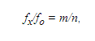
где m, n - целые числа.
Форма фигуры зависит от отношения m/n и сдвига начальных фаз φ, сравниваемых напряжений (примеры форм фигуры приведены в табл.1).
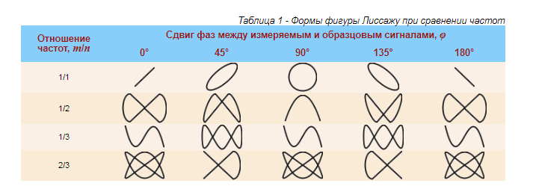
Соотношение частот f_{x}/f_{o} определяется графическим способом. Через фигуру на экране ЭЛО (или скопированной на бумаге) проводятся горизонтальная и вертикальная прямые линии, не проходящие через точки пересечения самой фигуры (рисунок 2).
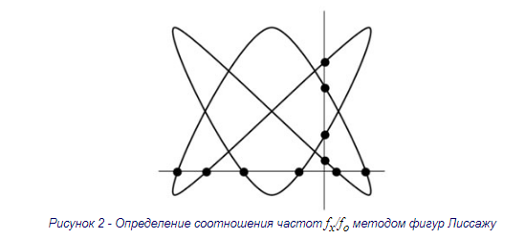
Число пересечений горизонтальной линии с фигурой соответствует числу n (на рисунке 2 n = 6), число пересечений вертикальной линии - числу m (на рисунке 2 m = 4). Для неподвижной фигуры справедливо соотношение:
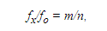
которое позволяет найти измеряемую частоту f_{x} по известной образцовой частоте f_{o}.
Метод круговой развертки с модуляцией яркости так же, как иметод интерференционных фигур, осуществляется в одноканальном режиме ЭЛО. При этом измеряемая частота f_{х} должна быть соизмерима или выше частоты f_{о} образцового генератора. Напряжение частоты f_{о}подается одновременно на оба входа ЭЛО (Y и X) со сдвигом по фазе φ = 90° на одном из входов, достигаемым с помощью фазовращателя. Усиления обоих каналов регулируются таким образом, чтобы луч на экране ЭЛО вычерчивал окружность (круговая развертки).
Напряжение измеряемой частоты f_{x} подается в канал управления яркостью (на вход Z). Частота f образцового генератора перестраивается до получения на экране ЭЛО неподвижного изображения, состоящего из ярких отрезков окружности с одинаковыми темными промежутками между ними (рисунок 3).
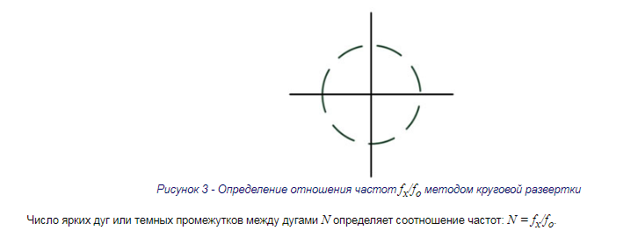

ПЗ №1. Измерение электрических величин с помощью универсального электронно-лучевого осциллографа

Задание на практическую работу
Оценить предельные погрешности измерения длительности фронта t_{ф} = 2 мкс методами калиброванной шкалы и сравнения, используя блок сдвоенной развертки осциллографа, если длительность развертки D_{р} = 0,5 мкс/дел, погрешность калиброванной шкалы γ_{к} = 3%, погрешность калиброванной шкалы задержки γ_{з} = 2%, толщина луча b_{л} = 0,8 мм, толщина визирной линии b_{вл} = 0,2 мм, U_{м} = 40 мм.
Решение. Погрешность измерения t_{ф} методом калиброванной шкалы складывается из погрешности γ_{к} и погрешности γ_{з}, обусловленной конечной толщиной луча и визирной линии (рисунок 4):
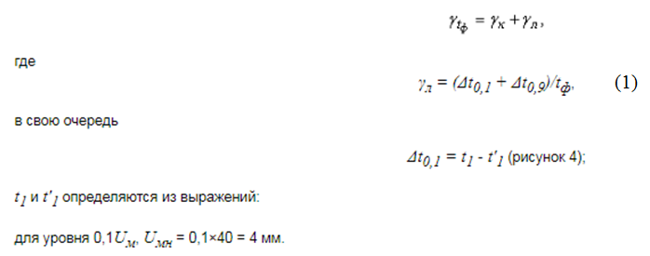
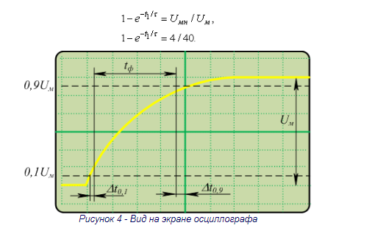
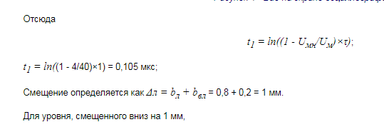
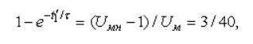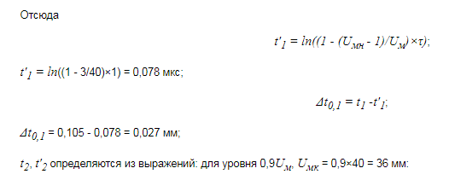
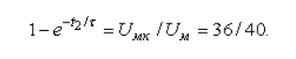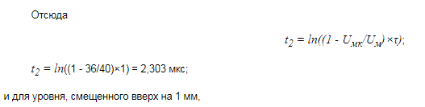
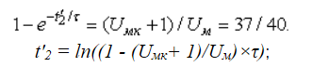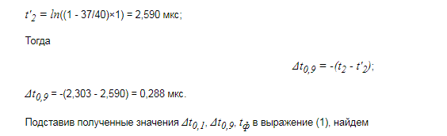
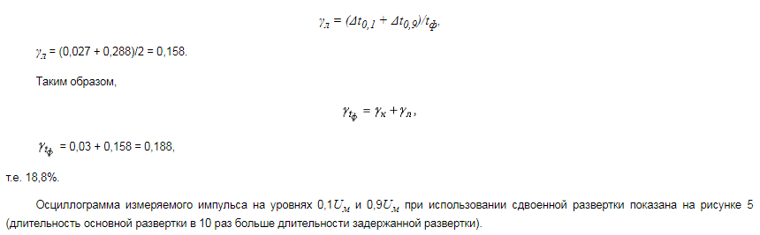
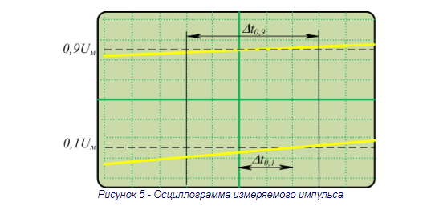

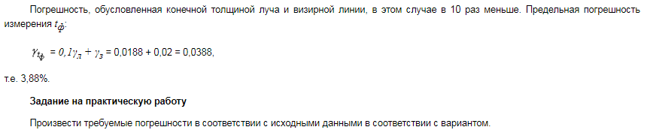
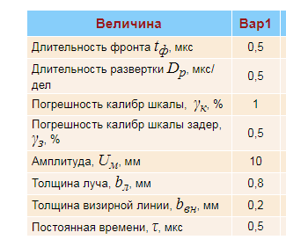
Рассчитываемые величины:
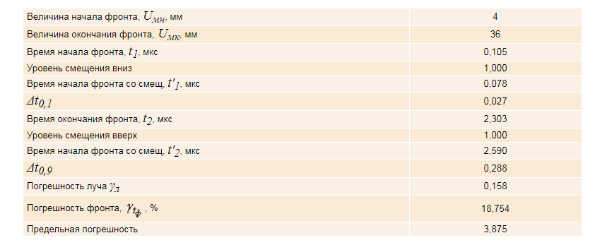
Заполнить таблицу расчетных величин в соответствии с вариантом задания. (В таблице приведены результаты расчета по рассмотренному примеру).

